我国最大的地下核工程——“816”工程，一代人的使命与激情
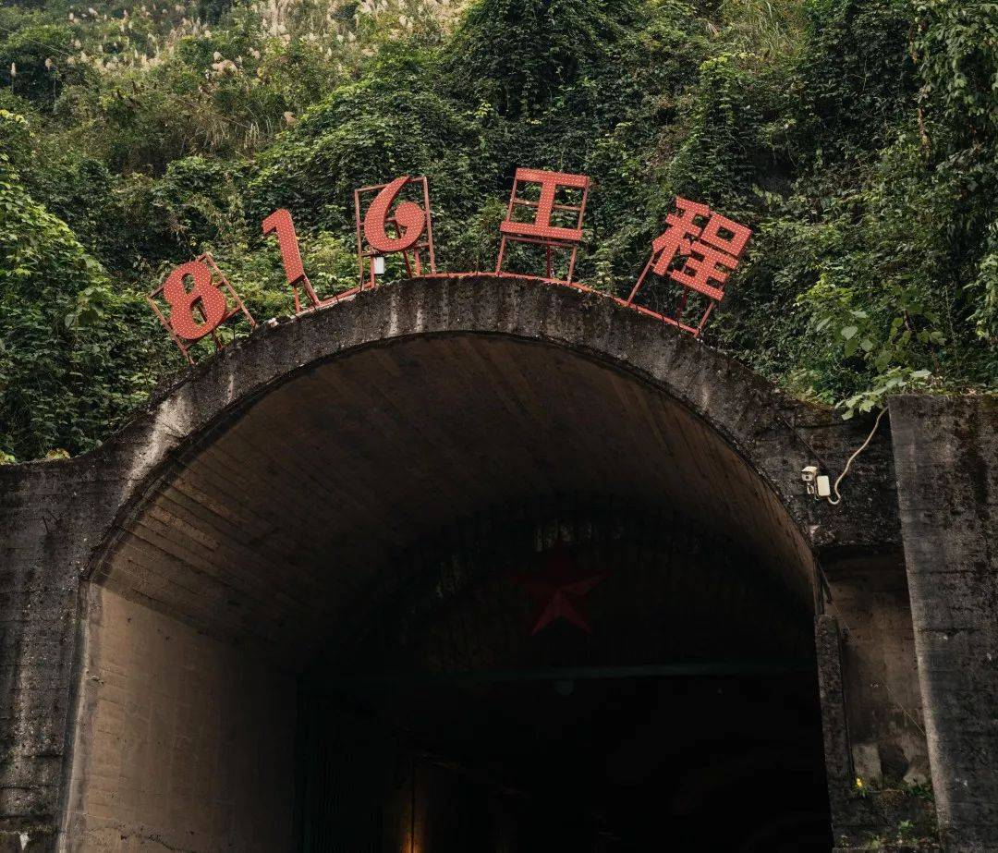在重庆涪陵的深山中，一根150米高的烟囱拨地而起，直插云霄。来过这里的人，都会被这根烟囱所震撼。可你知道吗？其实你看到的只是它的地面部分，它的地底下还有什么呢？原来这里就是代号816的中国最大的地下核工厂所在地。这根大烟囱，就是这个地下核工厂的通风口。
"816"号称"世界第一核军工巨洞"，这个浩大的工程，是当年中国最高建筑技术的结晶。
上世纪五、六十年代，随着中苏关系破裂，美国也对中国虎视眈眈。而当时由于历史原因，中国70%的工业分布于东部沿海地区，处于其他国家导弹和航空母舰的攻击范围之内。一旦爆发战争，中国的工业将很快陷入瘫痪。
为加强战备，中央在1964年决定将国防、科技、工业逐步迁入三线地区。在这种前提下，第二机械工业部提出在西南地区建一个核工厂，并得到了毛主席的批准。1966年，位于重庆涪陵白涛、设计建造拥有2001根燃料棒的水冷式反应堆的"816"工程破土动工。
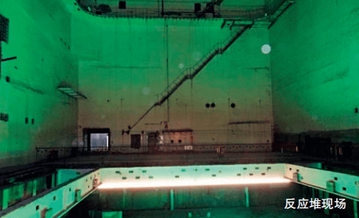
816地下核工程是个占地 10.4万平方米的浩大工程。6万多建设大军在这里奋战了18年，其中光打洞便用了8年，安装设备则用了9年，建成了一条长达 20余公里的洞体工程。其中，主洞室高达 79.6米，拱顶跨高 31.2米，完全隐藏在山体内部。洞内共有大型洞室 18个，道路、导洞、支洞、隧道及竖井 130多条。这些洞宛如迷宫，如果将施工挖出的土石方筑成一米见方的石墙，可长达 1500公里。洞体周围共有大小19个洞口，人员出入口、汽车通行洞、排风洞、排水沟、仓库等应有尽有。
作为国家的绝密军事工程，816 工程由中央军委直属8342部队承建。根据设计方案，"816"可抵御百万吨当量氢弹凌空爆炸的冲击和1000磅炸弹直接命中的攻击，还可抵抗8级地震的破坏。
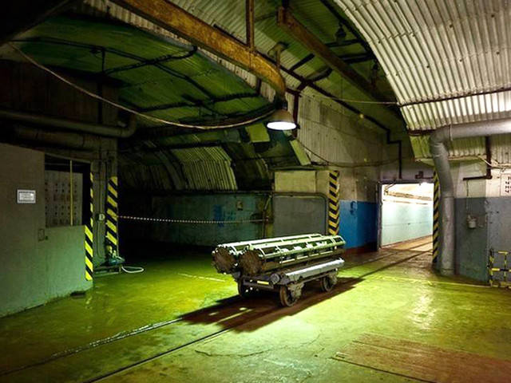
816 工程选址经过了严密的考察。最后选定位于乌江畔的涪陵白涛镇。这里位置隐蔽，靠近水源 （核反应堆需要大量的水进行冷却）。为了保密，白涛镇从此在地图上消失。
1966年，数万名工程兵听从祖国召唤，"上不告父母，下不告妻儿"，义无反顾地来到了白涛。当时"816"对外称"国营建新化工机械厂"，保密工作做得十分到位。有一对湖南籍兄弟同在白涛参加"816"建设，两人给家里写信时，都只说在外参加三线建设，具体在什么地方都不能说。直到有一天，兄弟两个在白涛的街头相遇，才发现原来彼此都在同一个地方。
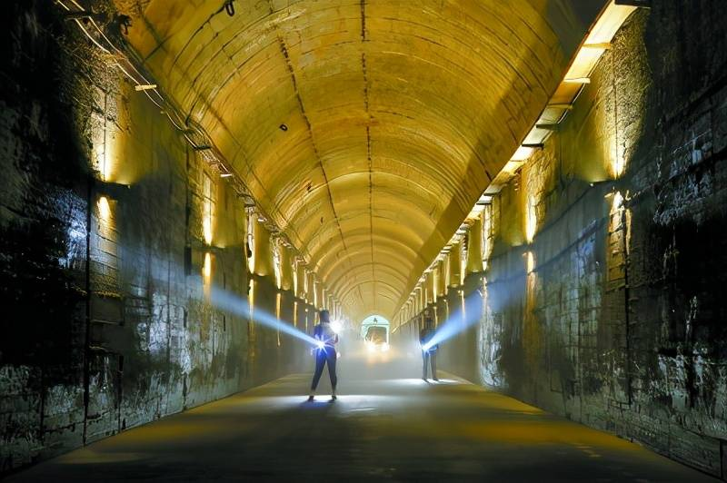
根据设计，整个 816 工程有 26 个子项工程，其中17个都位于山洞内。水平布局高差不一、错落有致、长度不同，这些子项工程分别通过导洞和支洞相连，有如地下迷宫，一般人进去，如果没有熟悉洞内情况的同志引路。就会迷失方向。
816 工程的主厂房施工面积大、净空高度高，为了保证施工的顺利进行，指挥部决定要在洞内架设两台桥式吊车。由于堆工主厂房的特殊结构，如果按照常规方法从底部开始搭设脚手架，不但需要大量的脚手管，还要耗费很多的工时和人力。时间不等人，为了保证工程如期开工，施工人员经过精心计算，提出了依托洞壁锚杆搭设脚手架的方案。按照方案，工人们在三、四十米高的洞壁上攀着锚杆，一步一步地搭起两层悬空挑廊，按期完成了砼浇筑第一阶段的任务。
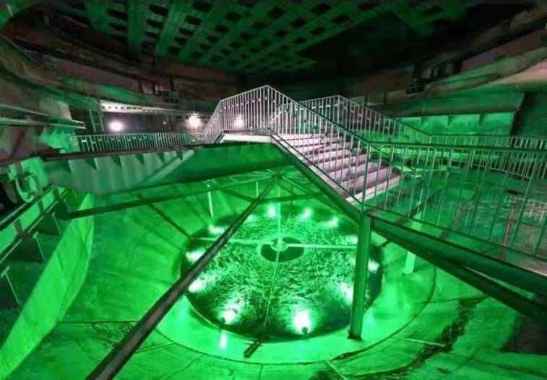
取水口是 816 工程在洞外建设的一个重要子项工程，按照 816 指挥部的要求，工程必须在 乌江洪峰到来之前，将取水口泵房主体抢建完成。
取水口泵房所在的位置原来是一个烂泥塘，为了与洪水抢进度，施工采取 24 小时不停歇的轮班作业、机械施工与人工开挖一起上的办法。经过四个多月的艰苦鏖战，抢在第一场洪水到来之前，圆满完成了指挥部下达的计划任务。
"816"所在的白涛镇馒头山一带山高林密，工程建设完后，从外部唯一可以望见的是山顶露出的那根150米高的白色烟囱。烟囱既作为洞内通风口，也能在战备的情况下施放出白色烟雾笼罩整个山体以迷惑敌机。洞体附近的住户全部搬迁，厂区的医院、学校、市场一应俱全，与外界基本隔绝，是一座名副其实的秘密城。直到2002年解密，附近居民才知道原来这里有一个"核工程。
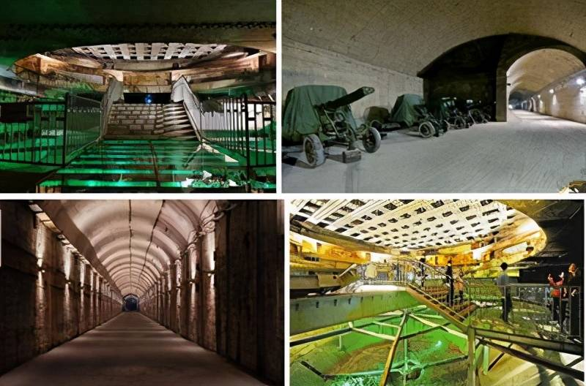
随着国际形势的变化，1984年2月，816核工程全面停工。2003年4月，国防科工委下达了对"816工程"的解密令，从此"潜伏"地下40年的"816核工程"的神秘面纱才被逐步揭开。
今天，人们可以走近这座伟大的工程，感受到当年激情的岁月。
在洞口，人们便可以看见现已拆除的重达百吨的钢制大门的痕 迹。洞内总共上下11层，相当21层楼房的高度。洞内道路、导洞、支洞、隧道、竖井多达130多条，总长约20余公里，尤如一个巨大的地下迷宫。 洞体内顶部覆盖层最厚达200米，核心部位厂房的覆盖层厚度均在150米以上。
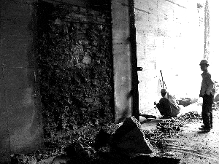
9楼是主控制室，安放着当时国内最先进的计算机机体，在计算机控制台正对的4个直径约2米的圆形控制盘上，分别注满数百个安放核材料棒的小孔，不过这些小孔从来没有真正使用过。主控室另一端的严密系统插销盘上，分序号标注着2001个小孔，这些小孔同主控室的计算机以及核反应堆内的反应孔相连。
816是一个是石墨水冷反应堆，是生产、发电两用的洞内工程。洞体工程除了反应堆部分，还有另一重要组成部分——废料处理部分，包括废水、废燃料棒等有污染废物的处理。 核洞内最大洞室为反应堆主厂房。走进厂房，可看到当年反应堆的支架部分。这些1米宽的支架绕成一个正四方型，有1984个管道，头顶的钢板上布满了圆形的窟窿，用铜焊焊接合金板密封。
中央控制室大厅中央，有一个灰色的控制台，它的计算机高达两米，是70年代我国自主生产制造的。控制台的地下，有两台大功率的水泵，负责将削减放射强度的水排出洞外。
离洞口不远处，是一座烈士陵园，里面安葬着建设过程中牺牲的76名烈士，他们的平均年龄只有21岁，年纪最小的仅17岁。这些烈士国，很多毕业于清华、北大、哈军工、上海交大核物理和化工专业，他们听从祖国召唤，不计个人得失，带着对祖国忠诚的信念，用青春与热血，浇筑了中国核工业史的一座丰碑。
“816工程”既是一个历史名词，也是一种民族精神，一段共和国记忆，更是几代人的青春。今天，816核工程已被打造成为包括核科普、互动体验和爱国主义教育等内容的国防教育基地，让游客身临其境地感受核原料生产过程，缅怀军工人不畏牺牲、艰苦奋斗的精神。
重庆市巴蜀中学初2025级14班 冯乾洲

